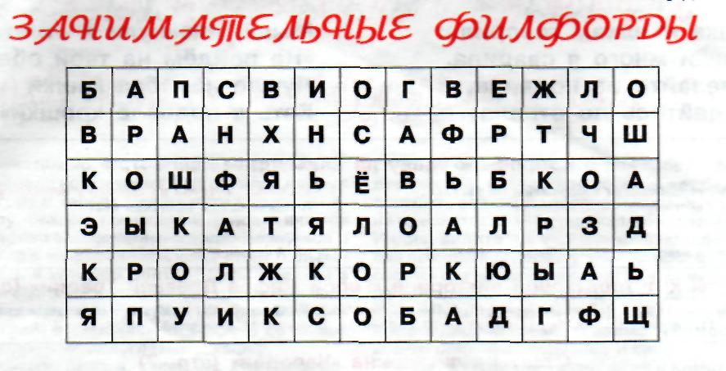
Отгадай загадки и найди отгадки в филфорде. Слова могут располагаться в любом направлении и даже вдоль ломаной линии, но не пересекаться.

